CG Project: Z buffer

杜宇 11121043 [answeror@gmail.com](mailto:answeror@gmail.com)

# Brief

渲染器仿OpenGL接口, 光栅化实现了zbuffer, 可以读取只含几何信息的OBJ文件, 显示为深度图. Bunny(69451个片面)在800x600的分辨率下可以达到10FPS.

Github: <https://github.com/Answeror/cg>

# Environment

* Intel Core2 Quad Q6600 @ 2.40GHz
* 8GB RAM
* Nvidia GeForce 8800 GT
* Win7 x64
* VS2010 SP1
* Boost 1.4.7 (header only)
* Qt 4.7.2 (OpenGL disabled)
* CMake 2.8.7

# Source tree structure

* /bin: 可执行文件
* /docs: 所有文档
* /build.zbuffer: 构建目录
* /misc
  + models: 模型文件
  + 3rd: 第三方库和我自己的工具库(编译所需的boost和qt没有包括在内)
    - acmake: CMake辅助函数
    - ans: 自己的常用工具库
    - cml(第三方): 数学库
    - cmlex: 我对cml的简单扩展
    - OvenToBoost(第三方): boost.range的扩展
* /src/zbuffer: 源代码和单元测试
  + Include: 头文件(相应的原文件在同结构的src目录下
    - widgets: Qt控件
    - aint: 鼠标交互类
    - core: 核心算法
      * concepts: 泛型结构concept
      * camera.hpp: 视图矩阵和投影矩阵的封装
      * gpu.hpp: CUDA加速的矩阵变换, 因为效果不好, 不用了
      * log.hpp: 时间统计
      * matrix_stack.hpp: 模拟opengl的矩阵堆栈
      * planf.hpp: 三角形平面方程
      * rasterize.hpp: zbuffer算法接口
      * rasterize_impl.hpp: zbuffer算法实现
      * render_operation.hpp: 对应于OpenGL的begin/end块的类型(GUARDS, TRIANGLES…)
      * renderer.hpp: 渲染器接口(仿照OpenGL的接口)
      * renderer_impl.hpp: 渲染器实现, 包括变换, 消隐和光栅化, 没有剪裁
      * wavefront_obj_loader.hpp: OBJ文件加载器(只能加载几何信息)

# Parallel Accelerations

以下加速环境均为:

* bunny(69451个片面)
* 800x600分辨率

加速:

* 视图, 投影, 视口变换用PPL加速: 20ms -> 8ms

# User Interface

程序显示的是深度图, 越白越近, 初始界面是12个面的方块. 左侧面板显示了程序启动以来的每帧渲染时间分布. 可以用鼠标旋转相机, 左右绕世界坐标系y轴旋转; 上下绕惯性坐标系x轴旋转. 效果如图 1.

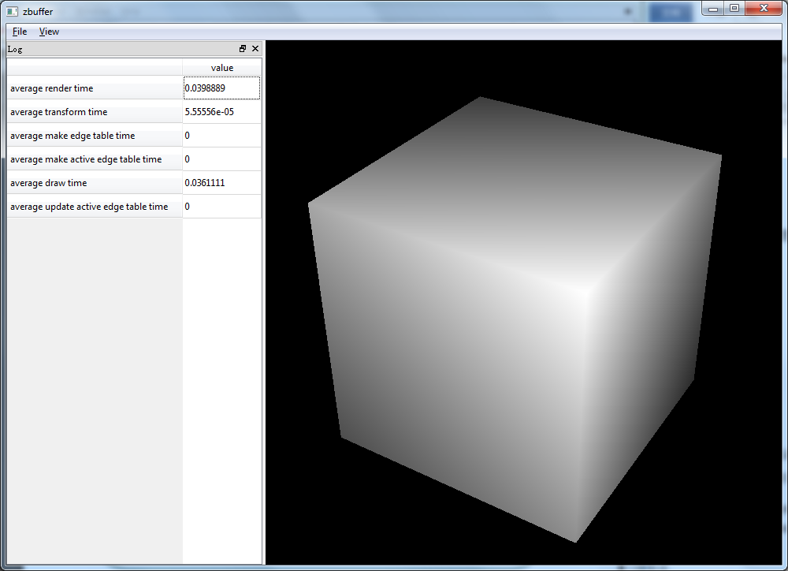

图 1: 初始界面

Log各项参数意义:

* Average render time: 每帧渲染时间
* Average transform time: 视图, 投影, 视口变换总时间
* Average make edge table time: 构造边表的时间
* Average make active edge table time: 构造活化边表的时间
* Average draw time: 扫描时间
* Average update active edge table time: 更新活化边表的时间

点击File->Open加载OBJ文件(只能包含几何信息), 如图 2.

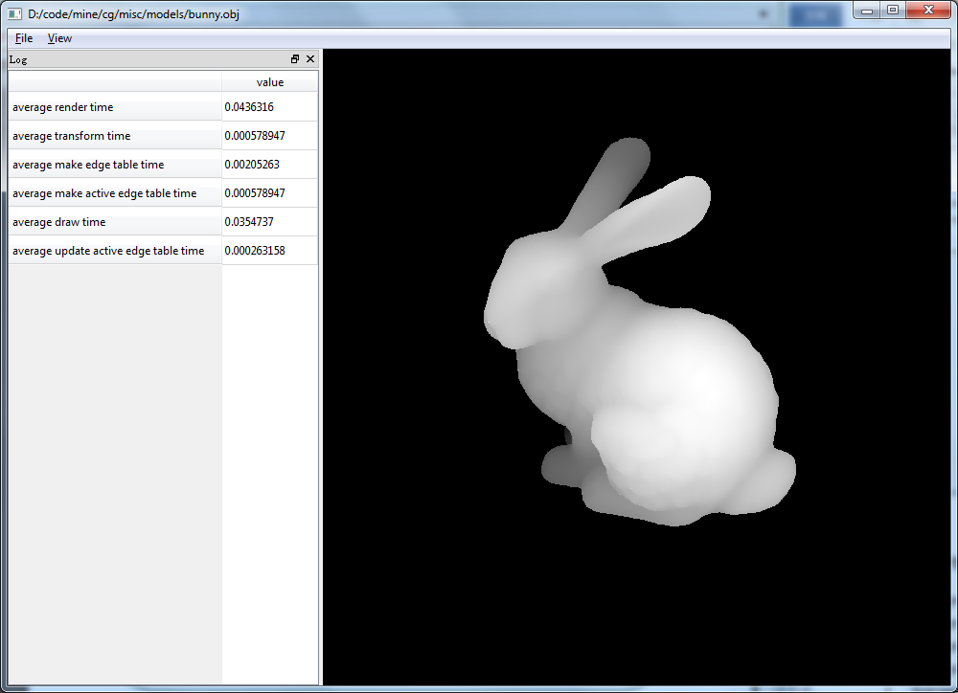

图 2: 加载OBJ文件

点击View->Rotate自动绕世界坐标系y轴旋转.